**НОД «История книги».**

**Задачи:** познакомить детей с историей создания книги, с ее развитием в прошлом, настоящем и будущем. Учить устанавливать причинно следственные связи между явлениями.

Формировать бережное отношение к книгам, уважительное отношение к трудовой деятельности людей, которые их создают.

**Материалы:** камень, свиток, глина, береста, ластики, краски.

**Ход НОД**

Дети сидят на ковре.

**Воспитатель:** Ребята, а кто к нам прилетел? (появляется сова)

**Воспитатель:** Да это же волшебная, мудрая, очень старая сова.

**Сова:** Ребята я волшебная и живу очень давно на этой земле, много повидала.

Сейчас мы с вами перенесемся на машине времени в далекие древние времена. (Дети садятся за столы)

**Воспитатель:** Ребята, в древние времена бумаги не было, люди высекали на скалах изображения. Первые записи высекались на гладком камне. Как вы думаете, удобен ли этот материал, на ваш взгляд?

**Дети:** Нет, он жесткий, на нем трудно писать, нужно высекать буквы, тяжелый – неудобно хранить.

**Воспитатель:** Ребята, древние люди стали искать более удобный материал для письма. Они решили использовать глину и стали делать записи на таблицах из сырой глины, выдавливая знаки острой палочкой – клинком. Глиняные таблички высыхали, и записи могли сохраняться долгие годы. Посмотрите, вот перед вами глиняные полоски со знаками.

Ребята, удобна ли глина для письма?

**Дети:** Нет (трудно писать, ломается)

**Воспитатель**: Позже жители Египта научились обрабатывать болотное растение – папируси делать из него листы, очень похожие на бумагу. Эти листы сворачивали в длинные, бумажные свитки и разрезали.

Воспитатель: В Древнем мире люди использовали такой материал, какпергамент. Пергамент – Телячья или свиная кожа молодых животных, обработанная особым способом. Пергамент был легким и прочным, но дорогим материалом для письма (показывает образец тонкой кожи).

Воспитатель: Древней Руси письма и документы процарапывали на бересте,особым инструментом, сделанным из кости.

Береста – это кора березы (показывает).

Все старинные русские письма и документы назывались берестяными грамотами.

**Воспитатель:** А теперь попробуйте сложить ее и сделать из нее обложку для книги. Удобно?

**Дети:** Нет, она твердая и хрупкая.

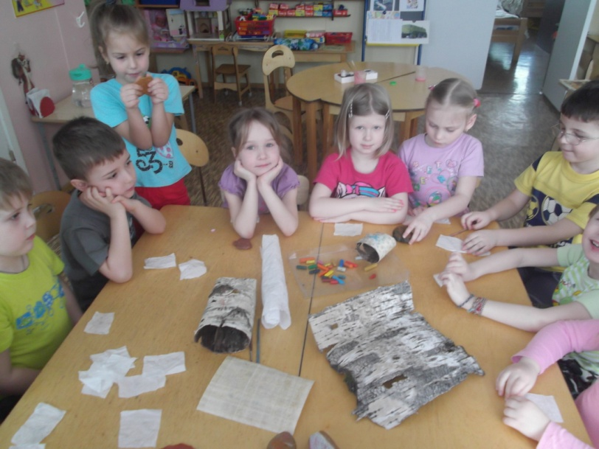

**Воспитатель:** Прошло много времени когда у нас в России начали делать бумагу из древесины, то - есть из деревьев.

Проводится физ. минутка (ветер дует нам в лицо).

Воспитатель: Первая бумага была плохого качества: шероховатая, желтая. Книги были похожи на настоящие с обложками, страницами, картинками) их писали и разрисовывали от руки и поэтому, называли рукописными.Книги украшали самоцветами, золотом, серебром.

Хорошо это или плохо?

**Дети:** Хорошо, потому - что книги были красивые.

Плохо, что дорогие, не все могли купить.

**Воспитатель**: Хранились книги в церковных библиотеках или в домах богатых людей.

Книг было мало. Что бы быстрее писать книги люди изобрели печатный станок.

Знаете, кто придумал первый печатный станок в Древней Руси? Русский изобретатель Иван Федоров. Он изготовил буквы, из которых составил слова.

Намазывал буквы краской, прикладывал их к бумаге и на ней отпечатывался текст.

Хотите таким способом попробовать печатать прямо сейчас?

**Дети:** Да

**Игра «Печатаем буквы»**

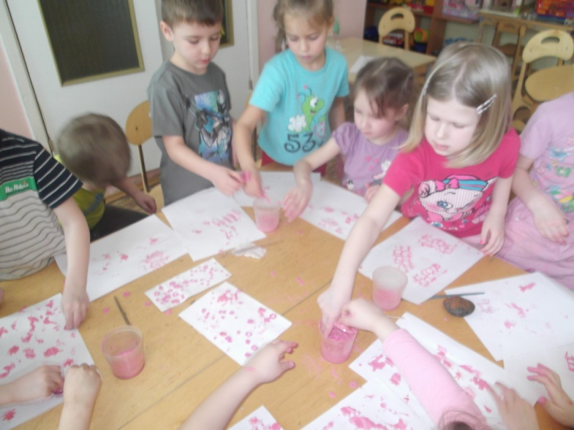

Берем ластики (кружки из кусочка ластика с нарезанными буквами для оттиска их на бумаге).

Пусть каждый выберет себе печать с буквой. А теперь коснитесь печатью краски на блюдце и попробуйте напечатать букву. Вот так (показ).

**Воспитатель:** Сегодня ребята, мы с вами узнали, какими были первые книги, как они выглядели. А какие необычные книги появились сейчас? (ответы детей).

Да, это компьютерные, электронные книги, видео, аудио книги. Что представляют собой эти книги? Где мы сможем увидеть такие книги? (ответы детей)

**Воспитатель:** Ребята, вы сегодня узнали историю создания книги, какие бывают книги, из каких материалов они изготавливались? Какие вы запомнили? Какие есть у вас дома?